**1. 中金量化-银河海山 1 号【CTA 日内短线高频策略】**

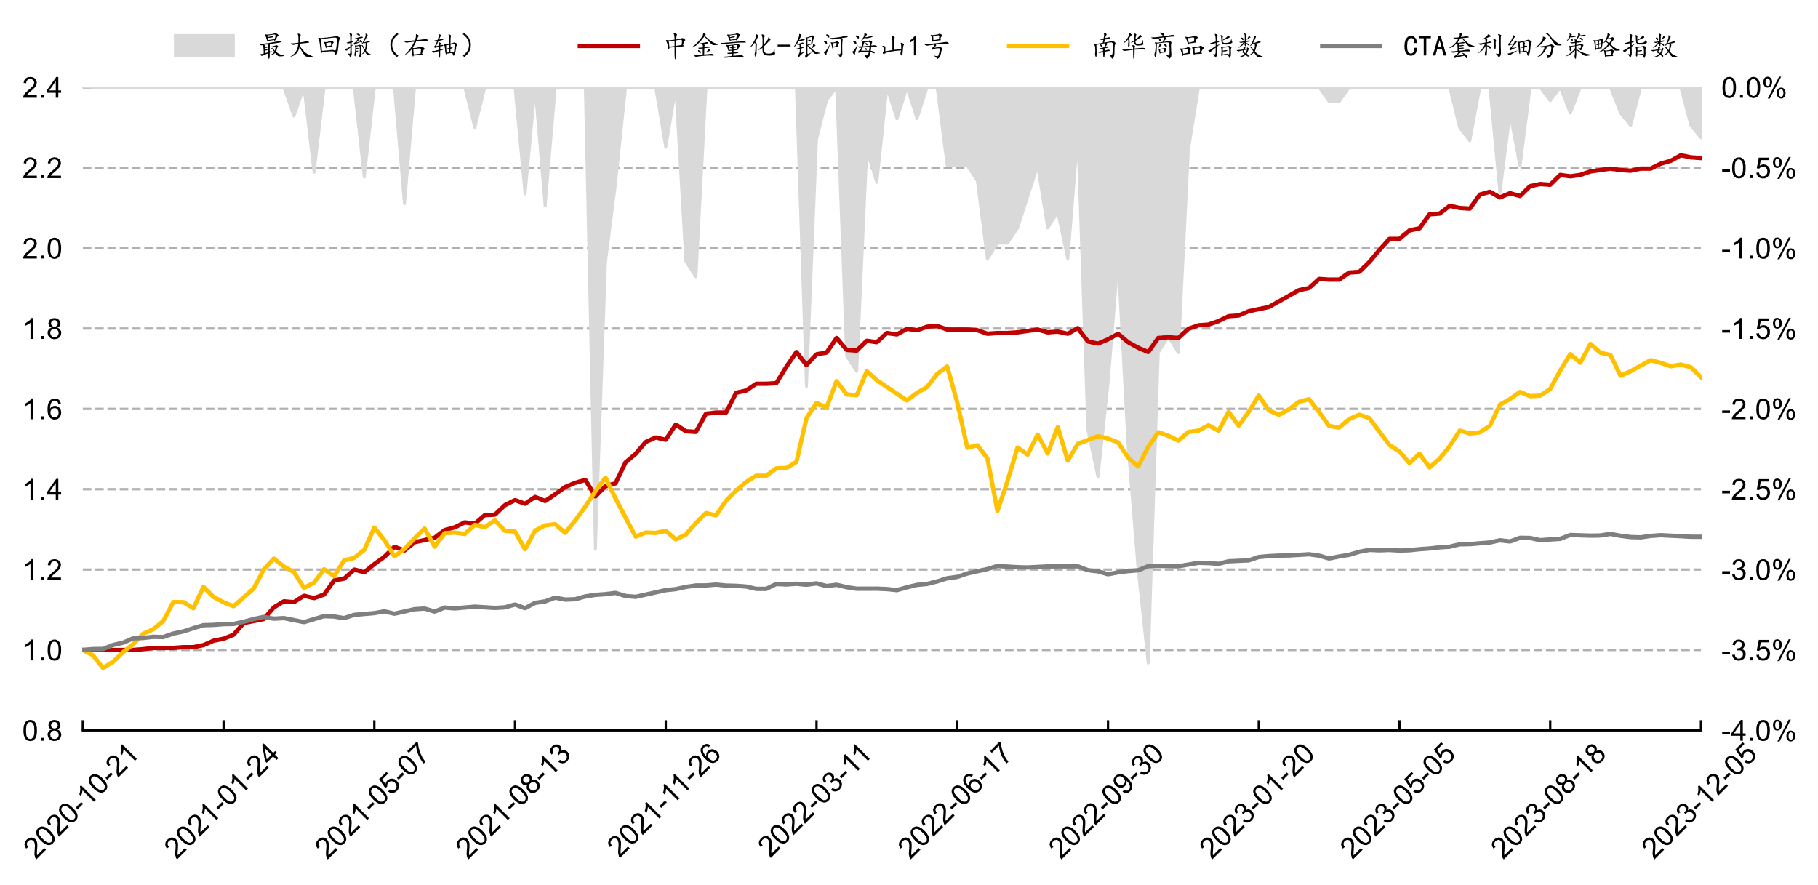

数据来源：中金量化，Wind;